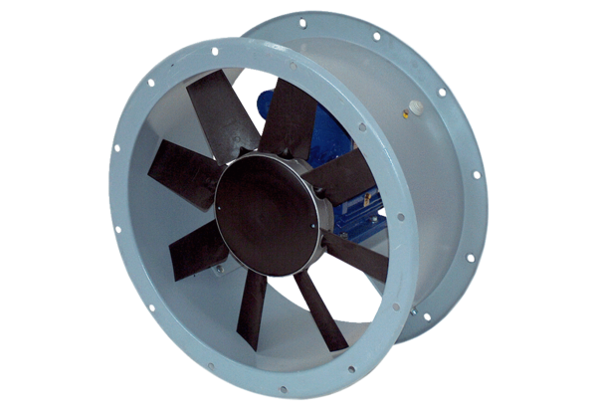Osiowy wentylator kanałowy DAR 90/6 1,5-1Opakowanie jednostkowe: 1 sztukaAsortyment: C
Numer artykułu: 0073.0159Producent: MAICO

